9月6日动态

星期三 天气：晴天 出勤人数：24人

**观察一：晨间入园**

今天早晨的入园情况：**曹艺瑾、高筠迪、高梓歆、郭陶霖、蒋婉柔、彭鑫奕、唐可一、王梓雯、仲思齐、陈煦、李哲、刘芃泽、沈星延、汪子恒、王宇尧、肖宸锡、邢永望、郑诗俊**能独自来园，晨检后能自己跟着老师进教室，放水杯玩游戏。**胡希瑶、胡皓霆、户亚玥、苏媛、蔡松霖、王晔**今天开始情绪有所反弹，哭着入园，但是在老师的安抚下也能平复心情，进入游戏状态。教师要根据幼儿今天的情况，及时与家长进行沟通反馈。

**观察二：户外活动——有趣的轮胎**

今天的户外游戏是轮胎区，老师对于这项新的游戏，先进行讲解和示范：轮胎不仅可以推、滚、还可以摆放在地上爬、跳。活动中**曹艺瑾、郭陶霖、户亚玥、彭鑫奕、苏媛、唐可一、仲思齐、蔡松霖、陈煦、李哲、刘芃泽、汪子恒、王晔、王宇尧、肖宸锡、郑诗俊**等小朋友能勇敢的在轮胎表面进行爬、跨等动作。

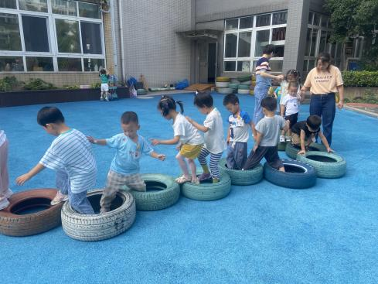 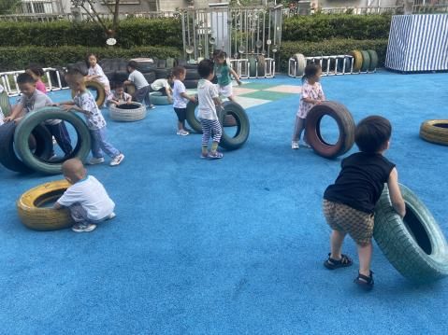 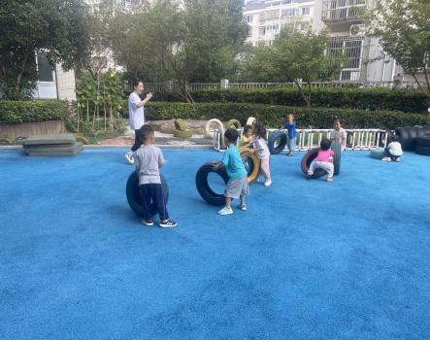

**观察三：学习活动——美术：《我给朋友穿新衣》**

撕纸是发展幼儿手部肌肉的手段之一，是提高幼儿小肌肉群的活动能力的一种有效方法，它可以训练幼儿手、眼脑协调并用的能力，发展幼儿的手指肌肉的灵活性，能培养幼儿的美感,并且还可以培养幼儿细心、专心、耐心的良好品质和行为。本次活动是创设游戏的情境，在纸上画上衣服的形状，引导幼儿将长纸条撕成小纸片，用胶棒把纸片贴在衣服上面做装饰，提高幼儿的动手能力。

活动中，**高筠迪、郭陶霖、彭鑫奕、唐可一、王梓雯、仲思齐、陈煦、王宇尧、肖宸锡、胡希瑶、苏媛、户亚玥**小朋友能用手大胆动手操作：撕纸、粘贴、使用胶棒等工具。

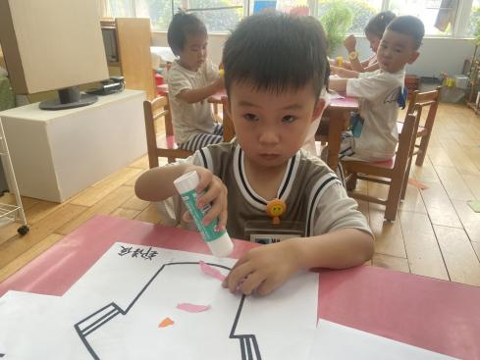 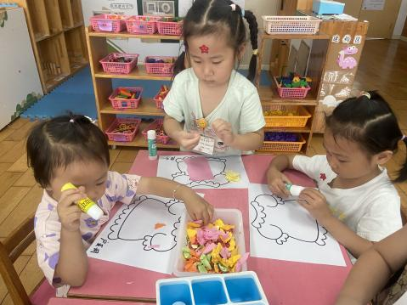 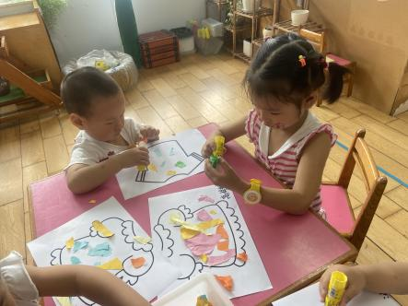



**观察四：生活活动——我会早早午睡**

今天午睡时，只有3位小朋友有情绪起伏，在老师的安抚下入睡。**郭陶霖、胡希瑶、户亚悦、蒋婉柔、彭鑫奕、王梓雯、仲思齐、胡皓霆、王宇尧、邢永望、郑诗俊**12点30前就睡着了，多睡觉身体好喔！